Groene en rode momenten deze week.
7-9-2018 | Weekend begonnen | Werken..
8-9-2018 | Flink gezopen met vrienden | Voetbalwedstrijdverloren
9-9-2018 | Lekker uitgeslapen | Huiswerk maken
10-9-2018 | Kleine kinderen begeleid met soort van speurtocht | Eentje had in zijn broek geplast
11-9-2018 | Door de bossen gerend | Werken smorgens vroeg
12-9-2018 | 21 en na de cursus was super leuk | Cursus gehad
13-9-2018 | Goede oefenwedstrijd gehad tegen de a1 | Uit eindelijk net verloren
14-9-2018 | Uitgeslapen bijna weekend! | Dadelijk haasten naar huis voor te werken
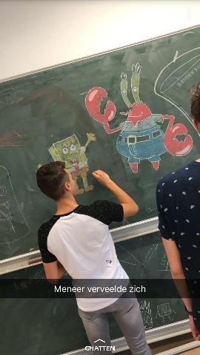
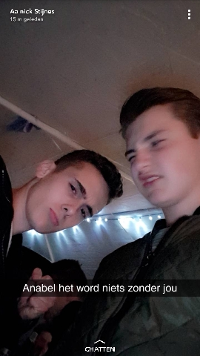

Ik had een feestje in het weekend was het liedje Annabel er op, kei leuk.

Ik verveelde mij tijdens projecten dus tekende ik een spongebob als afleiding

